.

向日葵创新软件产品评估

上海贝锐信息科技股份有限公司

2019-8-16

目 录

向日葵创新软件产品评估 1

1. 产品创新性（1000） 2

1.1. 产品新颖性 2

1.2. 应用创新 2

1.3. 市场创新 2

2. 软件安全（1000） 2

3. 软件可靠性（1000） 3

# 产品创新性（1000）

## 产品新颖性

软件产品具备新颖性，具有国际、国内首创的产品特点，拥有自主知识产权，已申请相关的专利和软件著作权，并通过软件产品评估及软件产品检测

国际/国内首创的产品特点：

向日葵远程控制软件，由贝锐科技独立自主开发，采用自主研发的视频压缩、解码技术

具有以下特点：

（专利和软著找黄双燕）

自主知识产权：

已申请的专利：

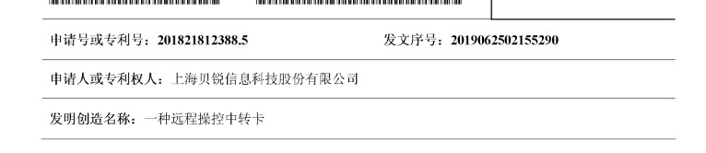

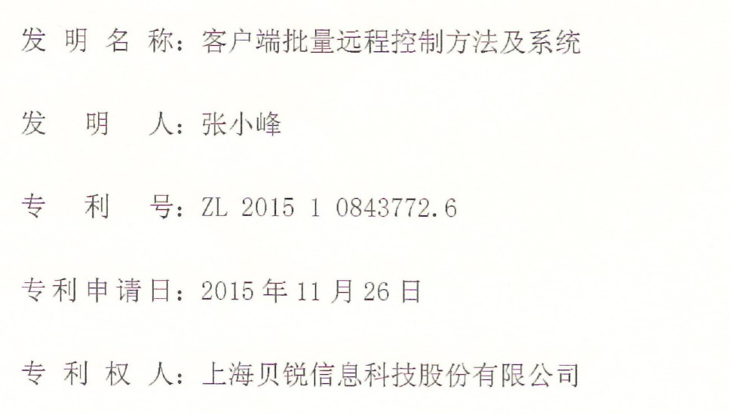

已申请的软著：

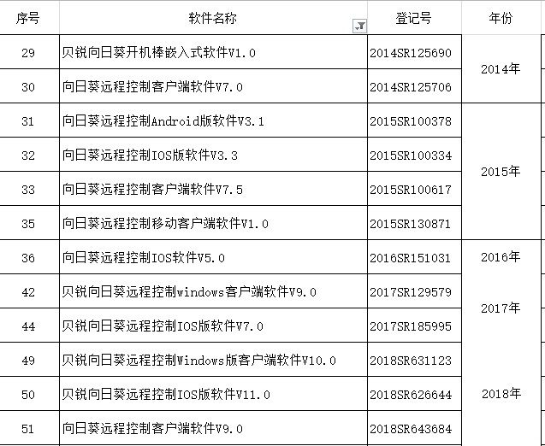

通过的软件产品评估和产品检测：

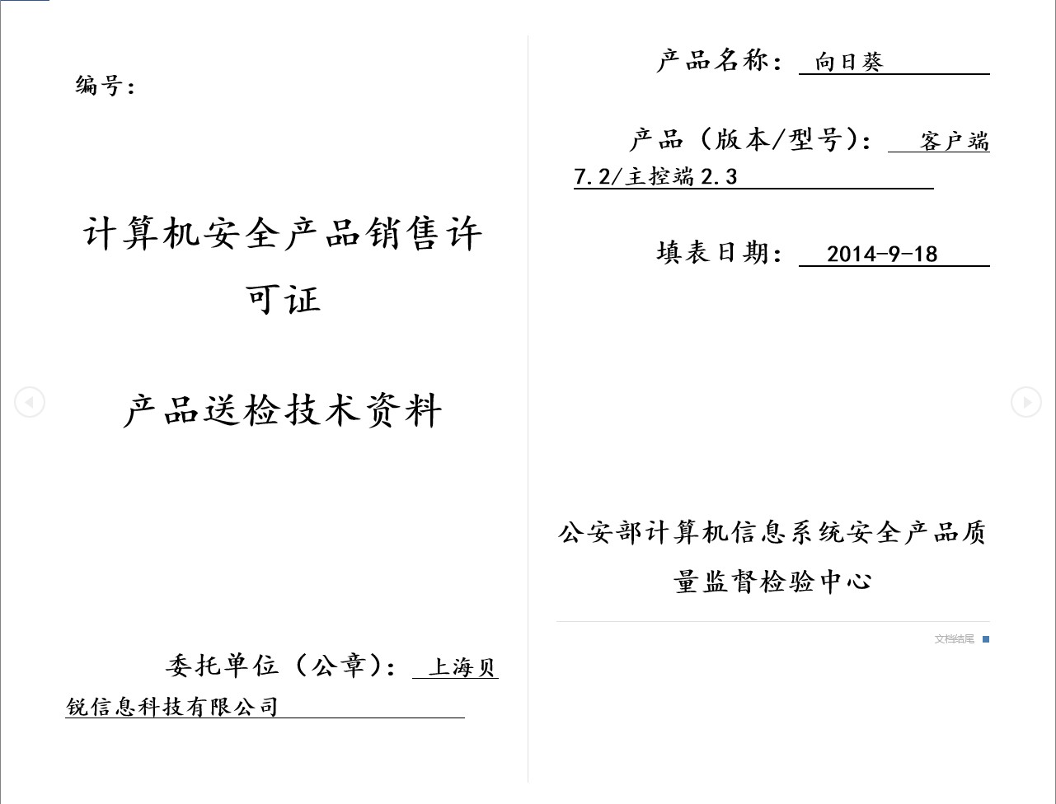

## 应用创新

软件产品开创了新的应用模式或应用领域，提出并实现了创新型的解决方案

开创新的应用模式/应用领域：

创新型的解决方案：

基于远程开机场景，解决了无人值守情况下，能够通过xxxx远程开机，提高设备运行效率，生产效率

远程管理广告机等一系列xx，使用场景

## 市场创新

软件产品具备一定的市场规模或者开拓了新的市场，且具有良好的市场前景

产品的市场规模：

开拓了新的市场：开拓了远程xxx，提高了中小企业的经营效率，减少人力资本，减少生产成本，节约社会资源

良好的市场前景：由于人力成本越来越高，用最少的人力解决问题，已经成为企业xxx的竞争力，

# 软件安全（1000）

指：软件在受到恶意攻击的情形下，依然能够继续争取的运行及确保软件被在授权范围内合法使用的思想

<https://baike.baidu.com/item/%E8%BD%AF%E4%BB%B6%E5%AE%89%E5%85%A8>

软件产品在设备安全、网络安全、数据安全方面采用了相应的措施来保障信息安全

软件安全-保护软件中的智力成果、知识产权不被非法使用，包括篡改及盗用等。研究的内容主要包括防止软件盗版、软件逆向工程、授权加密以及非法篡改等。采用的技术包括软件水印（静态水印及动态水印）、代码混淆（源代码级别的混淆，目标代码级别的混淆等）、防篡改技术、授权加密技术以及虚拟机保护技术

保证设备安全的措施：

保证网络安全的措施：

保证数据安全的措施：

1. 透明加解密技术：提供对涉密或敏感文档的加密保护，达到机密数据资产防盗窃、防丢失的效果，同时不影响用户正常使用。

　　2. 泄密保护：通过对文档进行读写控制、打印控制、剪切板控制、拖拽、拷屏/截屏控制、和内存窃取控制等技术，防止泄漏机密数据。

　　3. 强制访问控制：根据用户的身份和权限以及文档的密级，可对机密文档实施多种访问权限控制，如共享交流、带出或解密等。

　　4. 双因子认证：系统中所有的用户都使用USB-KEY进行身份认证，保证了业务域内用户身份的安全性和可信性，完全符合国家保密局的要求。

　　5. 文档审计：能够有效地审计出，用户对加密文档的常规操作事件。

　　6. 三权分立：系统借鉴了企业和机关的实际工作流程，采用了分权的管理策略，系统管理采用审批，执行和监督了职权分离的模式。

　　7. 安全协议：确保密钥操作和存储的安全，密钥存放和主机分离。

　　8. 对称加密算法：系统支持常用的AES、RC4、3DES等多种算法，支持随机密钥和统一密钥两种方式，更安全可靠。

　　9. 软硬兼施：独创软件系统与自主知识产权的硬件加密U盘融合，可更好的解决复杂加密需求和应用场景，U盘同时作为身份认证KEY，使用更方便，安全性更高。

10. 跨平台、无缝集成技术：系统采用最先进的跨平台技术，能支持LINUX/WINDOWS环境应用，稳定兼容64、32位系统及各种应用程序，能与用户现有的PDM/OA/PLM等系统整合，提升用户体验

软件安全的两种测试

软件安全信息系统和软件安全代码的有效安全项目往往依靠两种自动的安全测试：静态安全扫描测试和动态安全扫描测试。

软件安全静态扫描一般在代码的开发期间进行。此过程借助威胁建模和分析，对静态代码进行扫描，从而发现安全漏洞。软件安全动态扫描是对工作环境中的实际代码进行的扫描，它在代码运行期间查找漏洞。还有第三类软件安全测试，即人工渗透测试，它主要通过白帽分析进行人为干预。真正有效的应用程序安全项目利用所有的软件安全扫描测试，其中软件安全静态安全和软件安全动态安全扫描要深入到应用程序的开发过程中，并在必要时使用人工渗透测试

# 软件可靠性（1000）

指：软件产品在规定的条件下和规定的时间区间完成规定功能的能力

<https://baike.baidu.com/item/%E8%BD%AF%E4%BB%B6%E5%8F%AF%E9%9D%A0%E6%80%A7>

软件产品采用了充分的手段（功能即性能测试）来保证软件的可靠，可用

通过大量的可靠性测试保证软件产品运行的可靠性

压力测试：